JS源码：

git地址：<https://git.oschina.net/houdunwang/video.git>

随机取x到y之间的小数：Math.random()\*(y-x)+x;

随机取x到y之间的整数：Math.floor(Math.random()\*(y+1-x)+x);

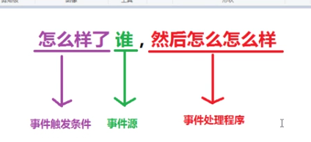

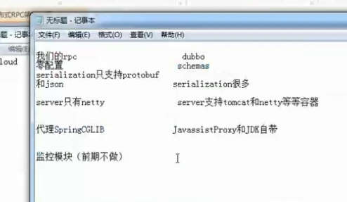

Js轮播图显示经验：

统一用一个变量去控制序号和图片的显示，保证点击小圆点和轮播按统一顺序进行。

It资源



后盾网

谷粒学院

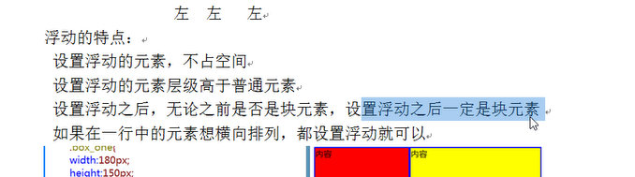

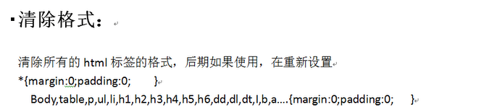

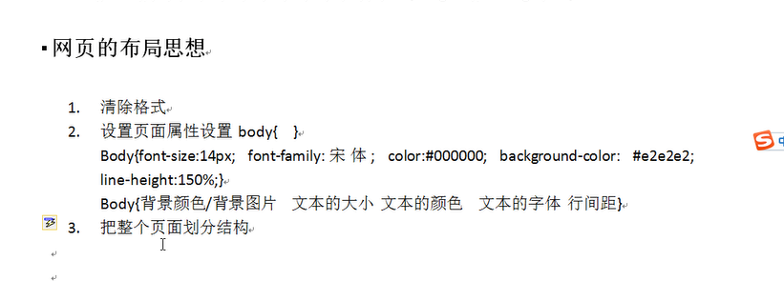

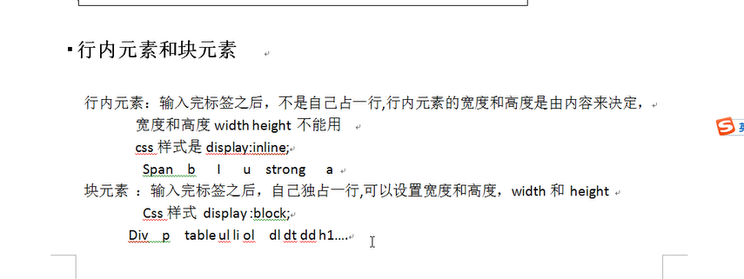

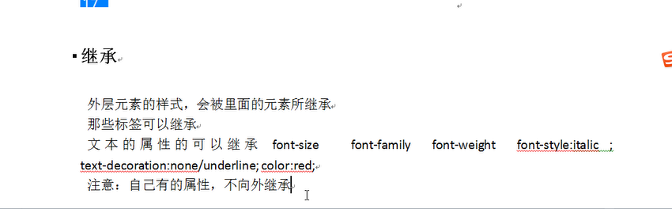

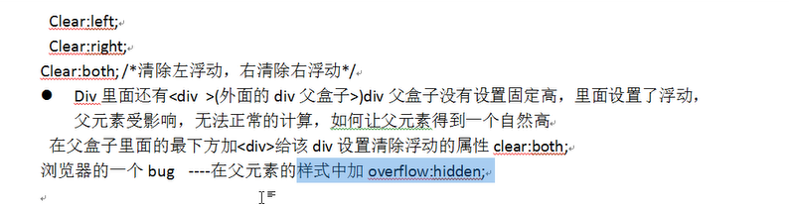

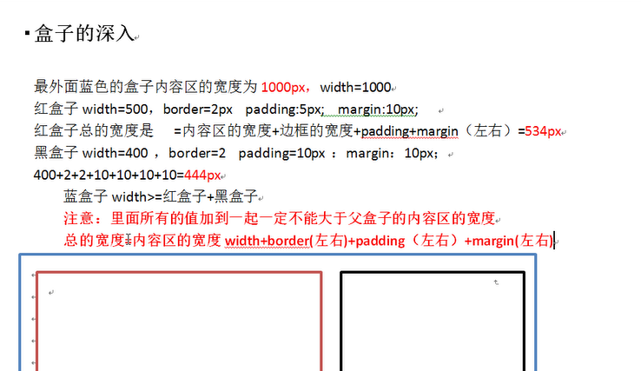

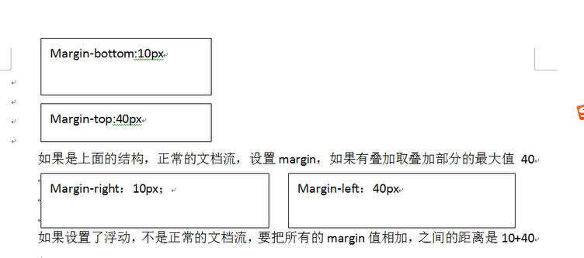

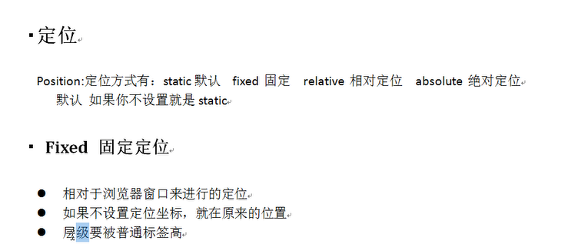



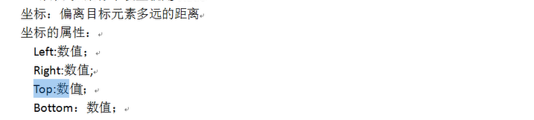

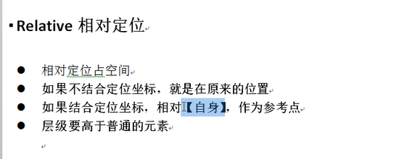

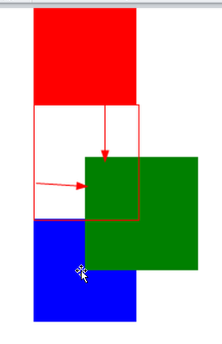

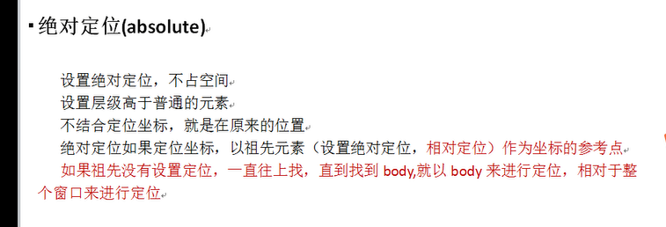

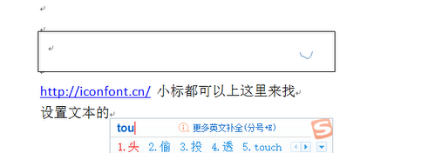

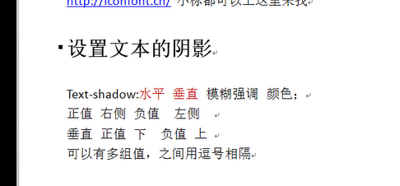

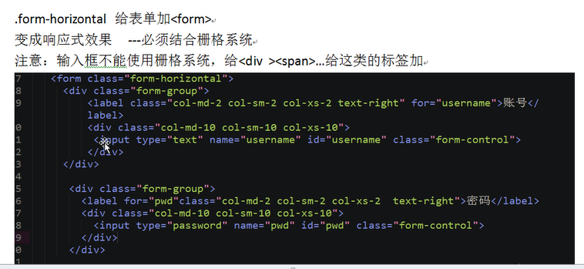

学习linux 总结

1. 在学习一个问题时，要最终能给别人讲明白。
2. 命令补全要么敲一下 tab 要么两次提示

？ 用户密码没有整明白 ，明天看